Předmět | Český jazyk
Vyučující 7. A | Lucie Svobodová | Luciee.Svobodova@seznam.cz
Vyučující 7. B | Radka Prskavcová | radka.prskavcova@seznam.cz

Tento týden budete pouze opakovat podmět a přísudek. V prvním cvičení doplníte vhodné koncovky (myslete na to, že přísudky se musí shodovat s podměty) a zároveň podtrhnete základní skladební dvojici (podmět a přísudek).
Ve druhém cvičení přepíšete věty tak, aby byly v množném čísle. Opět si dávejte pozor na shodu přísudku s podmětem.
V posledním cvičení užijte oba přísudky ve větách. Opět procvičujete shodu přísudku s podmětem.
Pro připomenutí přikládáme odkaz na webovou stránku, kde je látka přehledně a stručně vysvětlena.
https://www.mojecestina.cz/article/2008081801-shoda-prisudku-s-podmetem

Doplňte -i/-y, -í/-ý a podtrhněte základní skladební dvojice (podmět a přísudek).
Hlasy chlapců ve stanech utichl_. Na ulici pobíhal_ psi. Neosvětlení cyklisté se ztrácel_ ve tmě. Dětem nad dárky zářil_ oči radostí. Koně cválal_ po polní cestě mezi poli. Vyzkoušel_ jsme jeho novou e-mailovou adresu. Závodníci se připravil_ na startovní čáře. Trávníky se po dešti zazelenal_. Všichni se radostně rozesmál_. Stromy ve větru šuměl_ a větve se ohýbal_. Piloti bezpečně přistál_. Udělal_ byste to za nás? Tatínek a bratr si koupil_ nové mobilní telefony. Babička a dědeček sbíral_ v lese houby. Ve výšce nad vesnicí přelétl_ čápi. Děti jel_ do Itálie na školní výlet. Nevím, kam se poděl_ moje nové vodové barvy. Z houští vyběhl_ srny.

Napište v množném čísle.
Psal mi bratr. Vyslechl jsem zprávu. Jeřáb zdvihal panel. Zde bydlel známý malíř. Odsouzený se odvolal. Žák nás pozdravil. Vlk zmizel v houští. Orel se vznášel.

Použijte slova ve větách.
zkoušeli – zkoušely
schovali – schovaly
vyseli – visely

Předmět | Dějepis
Vyučující 7. AB | Radka Prskavcová | radka.prskavcova@seznam.cz

Všechny zdravím,
minulý týden jste se dozvěděli o Maxmiliánovi a jeho vztahu k českým nekatolíkům - ústně jim přislíbil ČESKOU KONFESI – to znamená, že bude tolerovat jejich náboženství. Po jeho smrti na trůn nastoupil jeho syn Rudolf II. Rudolf byl vychovaný na španělském dvoře a jako král přenesl své sídlo z Vídně do Prahy.
Úkoly pro tento týden:
- zhlédni video - https://www.televizeseznam.cz/video/slavnedny/den-kdy-zemrel-rudolf-ii-20-leden-1612-153267
- odpověz na otázky:
- Oženil se někdy během svého života Rudolf II.?
- Jakou nemocí Rudolf trpěl?
- Proč přesune své sídlo Rudolf z Vídně do Prahy?
- Kterou významnou budovu Rudolf v Praze celou zrekonstruoval?
- Rudolf byl fanatický sběratel, napiš, co sbíral:
- Kteří slavní umělci působili na dvoře Rudolfa II.?
- Kteří slavní astronomové působili na jeho dvoře, napiš i jejich objevy.
- Kdo na trůnu Rudolfa vystřídal?

Předmět | Matematika
Vyučující 7. A | Vladimír Vaněk | vanek@skolanavalech.cz
Vyučující 7. B | Marie Šulanová | sulanova@skolanavalech.cz  WhatsApp (731557682) možnost domluvit online konzultaci

Změna - zaslat a zasílat emailem vypracované PL (předchozí zadání v úkolech s daty 20.3., 27.3., 3.4., 17.4., 24.4., 1.5., 8.5., 15.5., 22.5., 29.5., 5.6.) – bude hodnoceno v elektronické ŽK – zkontrolujte si, kdo má v elektronické žákovské knížce neodevzdal a dodělejte zpětně. Přílohu pojmenujte svým příjmením.
- Online podpora
Zůstává stejné
www.onlinecviceni.cz – vyberte 2. stupeň, pak ročník, pak téma

www.matika.in – vyberte ročník, pak téma

www.khanovaskola.cz – např. výukové video na téma –
upozornění – videa jsou často v AJ s titulky

http://old.zsdobrichovice.cz/matika.htm – odkaz na stránku s programy na výuku a procvičování matematiky

www.umimeto.org – lze pustit i bez přihlášení (kdo nemá účet)

www.opicimatika.cz – včetně výukových videí

www.matematika.hrou.cz – možnost procvičování s vyhodnocením
dělej si poznámky, která cvičení nebo témata jsi procvičoval – po návratu předložíš učiteli!!!
DOPLNĚNÍ – přes google play lze nainstalovat aplikaci mathman – možnost procvičování

- Učebnice, pracovní sešit – zůstává stejné
Témata k procvičení
Algebra a aritmetika – pracovní sešit – početní výkony se zlomky, celými čísly a racionálními čísly – str. 24 - 68
Geometrie – pracovní sešit – konstrukce trojúhelníků – str. 118 - 124
Zapisuj do školního sešitu, označuj daty kvůli přehlednosti, alespoň 2 cvičení denně
Opakovat vzorce pro obvod, obsah, objem a povrch obrazců a těles!!!!

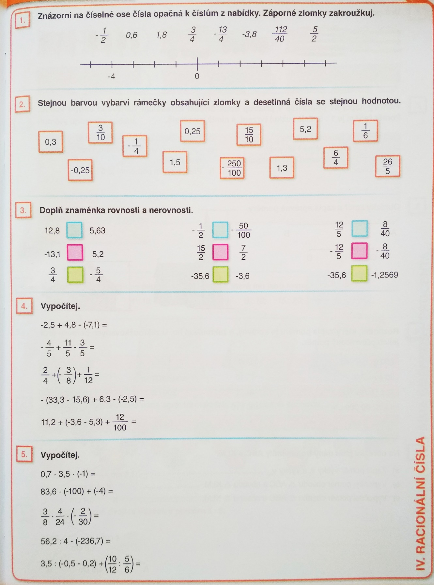
- Práce s pracovním listem:
Předmět | Fyzika
Vyučující 7. AB | Jan Dvořák | dvorak@skolanavalech.cz (WhatsApp 774310084)
Omlouvám se za chybu v minulém zadání u poslední úlohy, jsem nevypsal objem.
Opakování – tlak, hydrostatický tlak, Archimédův zákon
Tento týden doplníte práce, které jste ještě neodevzdali. Všichni také vyplní křížovku.
Každý by měl mít odevzdané tyto pracovní listy:
Tlaková síla a tlak – naleznete v zadání: Týden 27. 4. – 1. 5.
Hydrostatický tlak a jeho výpočet - naleznete v zadání: Týden 11. 5. – 15. 5.
Archimédův zákon - naleznete v zadání: Týden 25. 5. – 29. 5.
Opakování - naleznete v zadání: Týden 1. 6. – 5. 6.
Jako dobrovolnou práci, pro ty, kteří již všechno odevzdali, nabízím online procvičování:
Archimédův zákon - https://www.skolasnadhledem.cz/game/3662
Hydrostatický tlak -
https://www.skolasnadhledem.cz/game/3660 a https://www.skolasnadhledem.cz/game/3659
Vlastnosti kapalin - https://www.skolasnadhledem.cz/game/3655
Předmět | Přírodopis
Vyučující 7. AB | Petr Krňák | petr.krnak@seznam.cz, krnak@skolanavalech.cz

Domácí příprava od 8. 6. do 12.6. 2020 (13. týden)
Tentokrát vám nebudu zadávat nic nového. Týden máte na doplnění a poslání ještě nesplněných úkolů. V posledním týdnu s výukou dostanete druhou část poznávačky podle obrázků – to už bude dobrovolné 😊.
Pro přehled uvádím, co všechno jste se učili a posílali:
24.3. zápis sešit části rostlin
3.4. zápis sešit zlatice
17.4. zápis film jaro v přírodě
24.4. zápis popis kvetoucí rostliny
1.5. zápis popis kvetoucí rostliny
8.5. zápis popis kvetoucí rostliny
15.5. zápis prezentace bobovité
22.5. zápis prezentace hvězdnicovité
29.5. poznávání rostlin
5.6. zápis prezentace liliovité
Jestli máte chuť si zlepšit známku, čekám na vaše práce. Všechna zadání jsou na stránkách školy.
krnak@skolanavalech.cz, nebo petr.krnak@seznam.cz
Předmět | Zeměpis
Vyučující 7. AB | Jana Veselá | vesela@skolanavalech.cz

Tento týden se budeme věnovat Zakavkazským zemím. Do sešitu si opiš výpisky, podívej se na odkazy a zase mi to pošli ofocené.

ZAKAVKAZSKO

- Mezi Černým a Kaspickým mořem
- Tři státy Arménie – hl.město
Ázerbajdžán – hl.město
Gruzie – hl. město
- Hornatá krajina
- Státy závislé na Rusku (bývalé státy Sovětského svazu)
- Nízká životní úroveň
- Ropa, železná ruda, zemědělství – čaj, citrusy, tabák, bavlník, víno
- Mnoho sporů – o území (Náhorní Karabach, Abcházie, Jižní Osetie), náboženství (křesťanství, islám)

Odkazy k nahlédnutí:

https://www.youtube.com/watch?v=_3_DXO6HgZ0
https://www.youtube.com/watch?v=Mzq5R0H0Btw

Předmět | Anglický jazyk
Vyučující 7. AB | Šárka Kánská | kanska@skolanavalech.cz
 | Jana Muhlfeitová | muhlfeitova@skolanavalech.cz
 | Dominik Šenkýř | senkyr@skolanavalech.cz

Tento týden budeme pracovat s textem. Dozvíte se něco o historii počítačů.
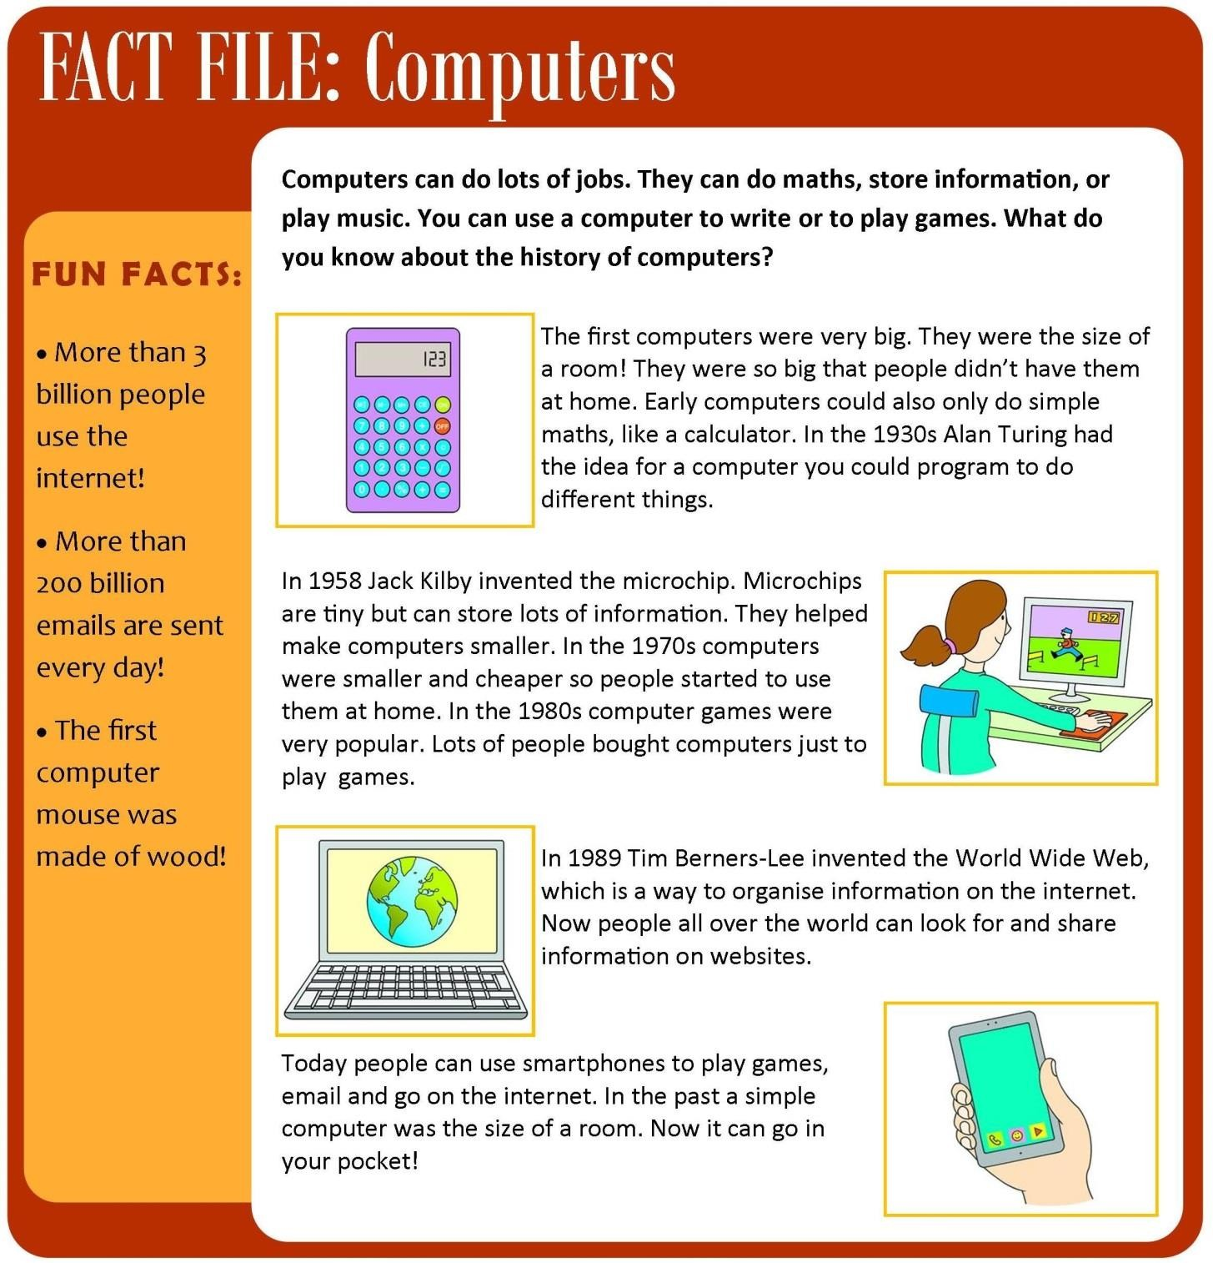
Přečtěte si text a vypracujte pracovní list:

Po zhlédnutí vypracujte pracovní list a pošlete do 5. 6. 2020 svému učiteli.

Pracovní list Anglický jazyk do 12. 6. 2020
Jméno a příjmení:________________________, třída:____________________

- Jak byste přeložili tyto výrazy

- store information :
- size of a room :
- early computers :
- invent:
- tiny :
- smaller and cheaper:
- share:
- use:
- pocket:

- Vyber, zda je tvrzení pravdivé (TRUE) nebo nepravdivé (FALSE)
- Early computers were very big and could do maths. T/F
- Microchips are very small and store lots of information. T/F
- Alan Turing invented the microchip in 1958. T/F
- People started to buy computers to use at home in the 1970s. T/F
- The World Wide Web was created in 1979. T/F
- The first computer mouse was made of plastic. T/F
Předmět | Německý jazyk
Vyučující 7. A | Dana Brejníková | brejnikova@skolanavalech.cz

1) Pracovní sešit - str31, cv.1 ( procvič. slovní zásoby)

Vypiš podle obrázku školní potřeby:

2) Prac. sešit - str.30, cv. 2 - Wo wohnen Vanessa und Florian?

Pokuste se vyluštit, vždy podle tel. čísla, kde Vanessa a Florian bydlí.

Předmět | Německý jazyk
Vyučující 7. B | Andrea Jíšová | jisova@skolanavalech.cz
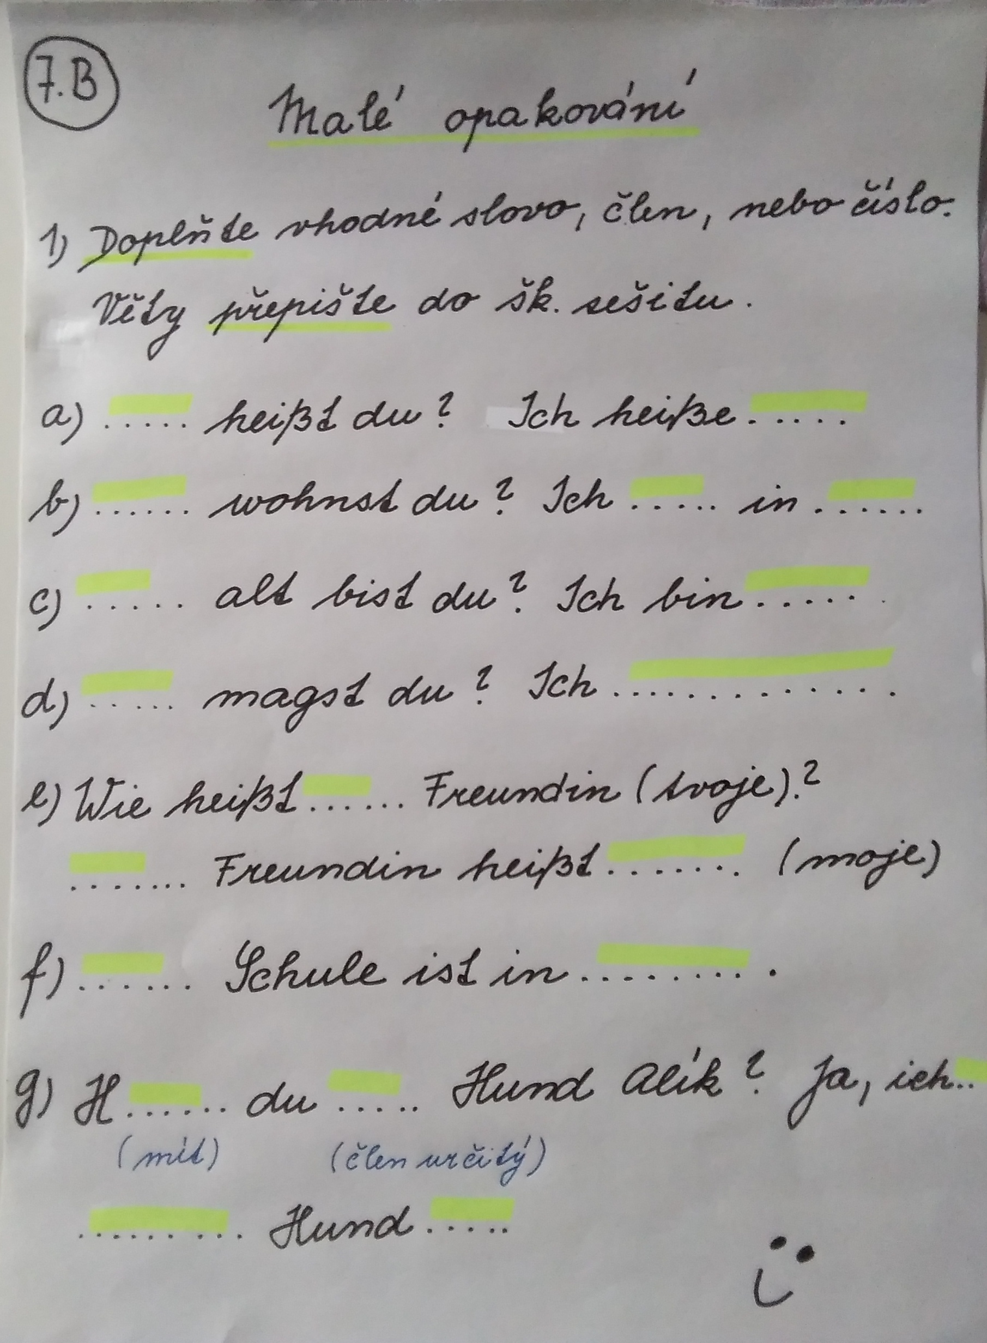

Předmět | Ruský jazyk
Vyučující 7. AB | Olga Kozik | olha.kozik@seznam.cz

- Zopakujte si dny v týdnu a rozluštěte osmisměrku;
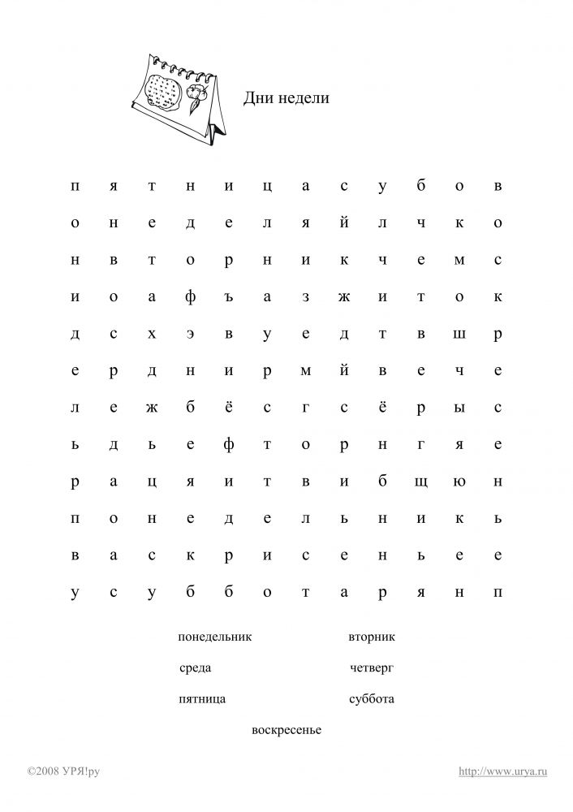

- Procvičujte číslovky do 100
- Číslovky napište psacím písmem – pozor složené číslovky v ruském jazyce se píší vždy zvlášť.

42, 91, 58, 74, 87

